DE LO PRESENCIAL A LO DIGITAL
TURNO: Vespertino
PROFESORA: Pistán Liliana
Materia: Territorio del Capitalismo Global
Curso: 5° AÑO División: 1°
Semana: DEL 10/02/21 al 12/02/21
TRABAJO PRACTICO DE RECUPERATORIO
- Responder: ¿Qué es la globalización?

- Extrae diez palabras claves, es decir palabras cargadas de significado, que se relacionen con la Globalización.
Globalización

2.-Completar la siguiente oración con los contenidos o conceptos correspondientes.
El Capitalismo fue evolucionando a través del tiempo, pasando por diferentes etapas como por ejemplo, ---------------------------------------------------------------------------
_____________________________________________________________
3.- Con los contenidos estudiados explicar los principales rasgos de cada una de las etapas del capitalismo mencionando ejemplos.
4.- Define revolución tecnológica. Desarrollar sus características.

5.-Observa los mapas e identifica a cuál de las Américas mencionadas corresponde cada uno. Describe brevemente sus características.
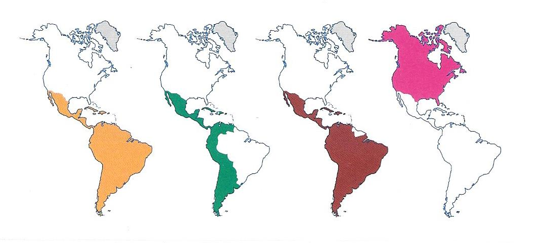
6.- Definir el concepto Turismo.
7.- ¿Cuáles son los tipos de turismo que existen en la actualidad?
8.- ¿Qué relación puedes establecer entre el turismo y el trabajo?
9.- ¿Cómo afecto en el trabajo o en lo laboral la Pandemia del Coronavirus?
10.- Mencionar las consecuencias que tuvieron los trabajadores, de los diferentes rubros, a causa de la Pandemia del Coronavirus? ¿Qué provocaron las mismas?
11.- Observa las siguientes imágenes y describe a que hacen referencia.
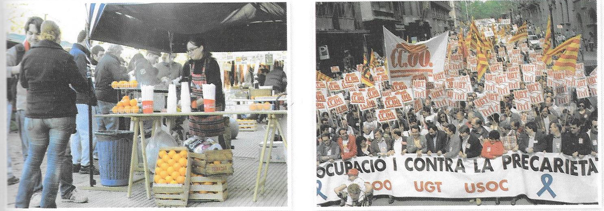
12.- Menciona situaciones cotidianas, que observas a diario, y que reflejen la desigualdad social y económica.
13.-Completa las siguientes frases, pero antes averigua la definición según el criterio cuantitativo y cualitativo antes mencionado.
- Se considera Urbano a…………………………………………………………………………………………………. …………………………………………………………………………………………………………………………………………………………………………………………………………………………………………………………………………………………………………………………………
En cambio lo Rural es……………………………………………………………………………………………………. …………………………………………………………………………………………………………………………………..………………………………………………………………………………………………………………………………………………………………………………………………………………………………………………………………………………...........................................................................................................................................
14.-Menciona ventajas y desventajas de vivir en el espacio Rural y Urbano.
15.-Extrae palabras claves relacionadas con la Economía Global.
Economía Global

16.-Teniendo en cuenta el siguiente texto relaciona los siguientes concepto: GLOBALIZACION- COMERCIO- PRODUCCION- INVERSION- CAPITALES-PAISES y elabora un texto coherente y relacionado al tema.
17:- ¿Qué beneficio brinda el capital financiero? ¿Qué países salen favorecidos?
18.-Completa con palabras claves, es decir palabras llenas de significado.
REDES
GEOGRAFIA

CRITERIO DE EVALUACIÓN E INDICADORES
- Utilización de vocabulario especifico relacionado con la evolución del territorio.
- Interpreta consignas y utiliza el vocabulario adecuado
- Completa oraciones y cuadros comparativos relacionados con aspectos específicos de la asignatura
- Interpreta las relaciones existentes entre las diferentes planteos geopolíticos
- Resuelve situaciones problemáticas relacionados con los Estados en el mundo global
Examen oral Link Liliana pistan le está invitando a una reunión de Zoom programada.
Reunión programada de Territorio del Capitalismo Global 5°1° horario 19:30 a 20:30
Unirse a la reunión Zoom
https://us04web.zoom.us/j/78090590446?pwd=aG45ZHBFdDlSaU1BZGlicFVCcDFVQT09
ID de reunión: 780 9059 0446
Código de acceso: 4Mic6w

